西昌跨断层流动水准监测场地基本情况
场地名称 | 西 昌 | 所跨断裂断层 |  | 李金堡断层 隶属：则木河断裂
所 在 地 | 四川省西昌县李金堡 |  |  |  | 标石类型 | 土层点 | 年测周期 | 12期
坐标（度） | （A）27°55′18.1″ 102°13′50″ （B）27°55′18.6″ 102°13′51.4″  （C）27°55′16.7″ 102°13′49.9″ |  |  |  |  |  | 海拔高程 | 1657 m
建设单位 | 四川省地震局地震测量队 |  | 监测单位 |  | 四川省地震局测绘工程院
起测时间 | 1974.06.23 | 资料变更 | 无
场地概况 | 水准基线场地，基线停测。水准在1979～1984、1988～2003年间停测。水准基线标志为铜标志，测点埋设1.5m。
地质概况 | 产状N10°E/NE∠57°，场地上下盘均为侏罗纪新村组灰紫色、紫红色钙质砂岩。断层活动表现为左旋走滑断层。
备 注 | 监测周期为最新测量周期。
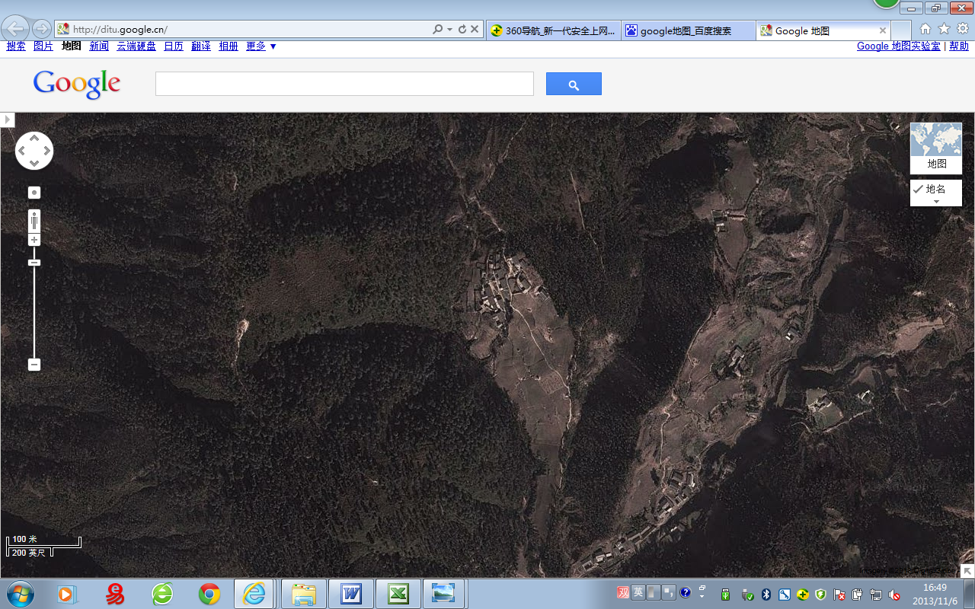
100m
水准监测场地
A
C
B
西昌跨断层流动水准监测场地卫星图

